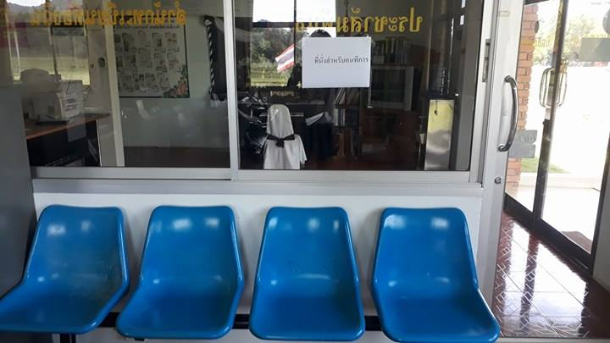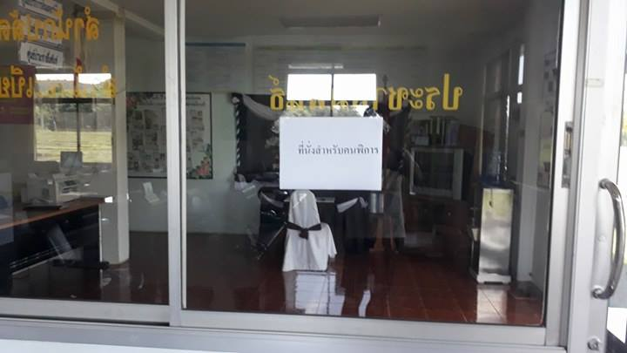**มีการจัดเก้าอี้ไว้บริการสำหรับคนพิการ**

**มีการจัดเก้าอี้ไว้บริการสำหรับผู้สูงอายุ**

